**NÚMEROS RACIONALES (FRACCIONES):** Este conjunto corresponde a la división de una totalidad en partes iguales, como cuando dividimos un pastel en dos partes iguales o cuando hablamos de un cuarto de una hora. Los podemos representar mediante una fracción a / b, donde a y b son números enteros y además b es distinto de cero

|  |  |
| --- | --- |
|  | a: numerador, b denominador |

**REPRESENTACIÓN EN LA RECTA NUMÉRICA**: Los números racionales representan fracciones de unidad, su ubicación en la recta numérica estará entre las marcas de los enteros, que representan unidades enteras, El denominador índica que debemos dividir cada unidad en ese número de partes, mientras que el numerador nos dice cuántas de esas pequeñas partes debemos tomar a partir del origen o cero

|  |  |
| --- | --- |
| Si necesitamos representar 3 / 2 el número dos en el denominador muestra que **debemos dividir las unidades en dos partes iguales,** mientras el tres en el numerador señala que **debemos tomar tres de esas divisiones a partir del origen** |  |
| Al representar - 5 / 4, primero dividimos las unidades en cuatro partes iguales, como señala el denominador, después contamos cinco unidades a partir del origen.  Como se trata de un número negativo, contamos las partes hacia la izquierda |  |

**ORDEN DE LOS NÚMEROS RACIONALES**: Al ubicar correctamente los números en la recta, quedan organizados de izquierda a derecha, estando los menores a la izquierda y los mayores a la derecha.

|  |  |
| --- | --- |
|  | Para 2 fracciones positivas con numeradores y denominadores distintos puedes ocupar el método de producto cruzado el cual es:    1. Se multiplica cruzado obteniendo dos números enteros  3. El número racional más grande será el que corresponde al número entero mayor en teste caso 40 quiere decir que la fracción de ese extremo es más grande es decir 4 / 5 |

**OPERACIONES BÁSICAS CON NÚMEROS RACIONALES**

|  |  |  |  |  |
| --- | --- | --- | --- | --- |
| **ADICIÓN Y SUSTRACCIÓN DE NÚMEROS RACIONALES** | Si las fracciones son homogéneas se deja el mismo denominador y se suman o restan los numeradores según el signo   |  |  | | --- | --- | |  |  |   Si las fracciones son heterogéneas, se calcula el MCM de los denominadores   |  | | --- | |  | |

|  |  |  |  |
| --- | --- | --- | --- |
| **PRODUCTO DE NÚMEROS RACIONALES**  **Ley de Signos Multiplicación** | Solamente basta con multiplicar de frente numerador por numerador y denominador por denominador y si es posible siempre de debe simplificar hasta la mínima expresión   |  |  | | --- | --- | |  |  | |

|  |  |  |  |  |  |
| --- | --- | --- | --- | --- | --- |
| **COCIENTE DE NÚMEROS RACIONALES**  **Ley de Signos División** | |  |  | | --- | --- | |  |  | |  |  | |

**POTENCIACIÓN DE NÚMEROS RACIONALES**

la potencia expresa el producto de un número fraccionario por sí mismo varias veces, la base es el número que se multiplica por sí mismo y el exponente es el número pequeño que esta parte superior derecha, indica el número de veces que se multiplica la base. Las potencias de base racional son potencias que tienen como base a una fracción y como exponente a un número natural.

Ejemplo:

**PROPIEDADES DE LA POTENCIACIÓN DE NÚMEROS RACIONALES**

1. Potencias de exponente 0 y de exponente 1

|  |  |
| --- | --- |
| Cualquier fracción elevada a cero, da como resultado 1 | Cualquier fracción elevada a 1, da como resultado la misma fracción. |

1. Signo de la potencia de base racional

|  |  |  |  |
| --- | --- | --- | --- |
| Base | Exponente | Signo de la potencia | Ejemplo |
| **Positiva (+)** | **Par o impar** | **Positivo (+)** | Si la base es positiva, el signo de la potencia siempre es positivo. Por ejemplo: |
| **Negativa (-)**  Si la base es negativa, el signo de la potencia dependerá del exponente | **Par** | **Positivo (+)** | Si la base es negativa y el exponente es par, el signo de la potencia siempre va a ser positivo. Por ejemplo: |
| **Impar** | **Negativo (-)** | Si la base es negativa y el exponente es impar, el signo de la potencia siempre va a ser negativo. Por ejemplo |

1. Potencias de igual base

|  |  |
| --- | --- |
| Producto de potencias de la misma base: Para multiplicar potencias de la misma base se deja la misma base y se suman los exponentes | División de potencias de la misma base: Para dividir potencias de la misma base se deja la misma base y se restan los exponentes |

1. Potencias de igual exponente

|  |  |
| --- | --- |
| Potencia de un producto: Para elevar un producto a una potencia se eleva cada factor a dicha potencia | Potencia de una potencia: Para elevar una potencia a potencia, se conserva la base y se multiplican los exponentes |

1. Potencias de exponente negativo

|  |  |
| --- | --- |
| Toda potencia de exponente negativo es igual al valor recíproco de la base elevada al mismo exponente, pero de signo positivo. | Para elevar una fracción a un exponente negativo se invierten los términos de la fracción y luego se cambia el signo del exponente. |

|  |  |
| --- | --- |
| **RADICACIÓN DE NUMEROS RACIONALES:** La radicación de un número racional es una operación contraria a la potenciación, consiste en buscar un número fraccionario que multiplicado tantas veces como indica el índice de la raíz nos de la cantidad sub radical o radicando. Cuando deseamos obtener la raíz de una fracción, se saca o se obtiene la raíz por separado del numerador o denominador. |  |

La radicación es la operación inversa de la potencia. Pero en el caso de las fracciones existe una condición para poder hallar la raíz. De la condición es que “La raíz de un número fraccionario negativo es posible con números fraccionarios si y solo si el índice es un número positivo impar”

|  |  |
| --- | --- |
|  | ⇒ No se puede, índice es un número par |
|  | ⇒ No se puede, índice es un número negativo |
|  |  |

En el caso de que busquemos la raíz de una fracción positiva, el índice puede ser par o impar. Pero si el índice es negativo, lo que se hace es invertir la fracción y cambiar a positivo el índice de la radicación.

**ACTIVIDAD(ES)**: Identificar el conjunto de los números enteros y racionales, representarlos en la recta numérica, compararlos, realizar operaciones (adición, sustracción, producto, cociente, potenciación y radicación) y aplicarlas en la solución de situaciones matemáticas del contexto

**NOMBRE DE LA ACTIVIDAD**: Numeros racionales, representación en la recta real, orden, operaciones básicas y aplicaciones

**DESCRIPCIÓN DE LA ACTIVIDAD**: Define los números racionales, modela y resuelve problemas que involucran las operaciones y propiedades

**CRITERIOS DE EVALUACIÓN**: El desarrollo de actividades, consulta en clase, actitud y motivación por el aprendizaje serán tenidos en cuenta, considerando que este PM es un apoyo para el fortalecimiento de las competencias establecidas en la asignatura durante el período anterior. Los tiempos para trabajar los ejercicios propuestos del Plan de Mejoramiento 2 P comprende las semanas del tercer periodo y la fecha límite de entrega será entre el **4 al 8 Septiembre 2023**. Se presentará en hojas de examen de forma clara y organizada con los procedimientos correspondientes, debidamente marcadas con nombre del estudiante y curso. Documento que no esté organizado será devuelto para ajustarlo y nuevamente presentarlo dentro de las fechas establecidas. Para aprobación los trabajos se deben sustentar presentando una evaluación dentro de los horarios de clases de la asignatura y la nota obtenida será desempeño básico (3.0)

**FECHA(S) DE ENTREGA Y SUSTENTACION:**

**Apreciado estudiante y/o acudiente: De comprobarse fraude, copia o plagio en la resolución de lo indicado en este plan de mejoramiento, usted será reportado por su docente, y asumirá el debido proceso, las sanciones establecidas en nuestro manual de convivencia. Recuerde que su correo de dominio @itifjdecaldas.edu.co es exclusivamente de uso académico, y la imagen de perfil debe ser su foto.**

**REFERENCIAS BIBLIOGRÁFICAS**: (Según las normas vigentes, y la ley 23 de 1982 <http://www.derechodeautor.gov.co/>)

<https://es.wikipedia.org/wiki/N%C3%BAmero_racional>

<https://www.superprof.es/apuntes/escolar/matematicas/aritmetica/racionales/numeros-racionales.html>

<https://bachilleratovirtual.com/aula/mod/lesson/view.php?id=8973>

**ACTIVIDADES PROPUESTAS**

1. **Aplicando la ley de signos, resuelva**

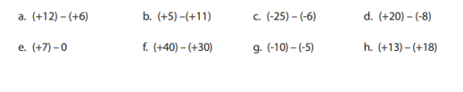

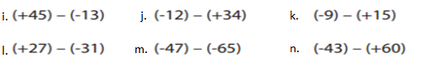

1. **Complete resolviendo con el factor correspondiente**

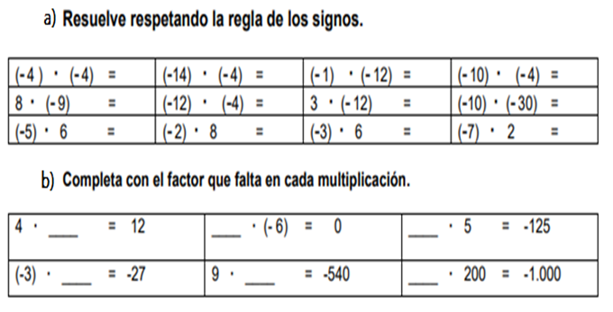

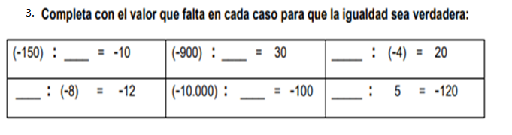

1. 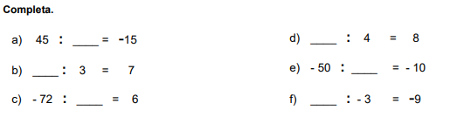
2. 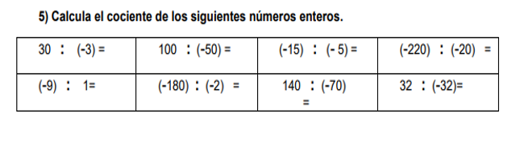
3. 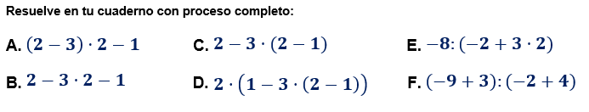
4. 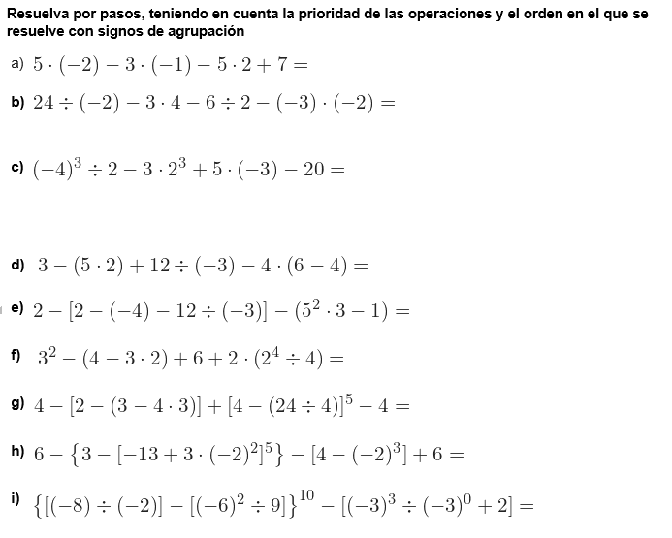
5. **Resolver los siguientes problemas:**

|  |
| --- |
| 1. Un objeto se encuentra a una profundidad de -32 metros con respecto al nivel del mar. Si cada 5 minutos desciende 3 metros, ¿a qué profundidad se encontrará 35 minutos después? 2. La temperatura de una cámara de refrigeración es de 25°C a las 17: 25 horas. Si se sabe que logra bajar la temperatura en 3°C cada minuto, ¿Qué temperatura registrara el termómetro a las 17 : 46 horas? 3. La temperatura de la superficie de una nave especial al entrar en la atmosfera pasa de -200 °C a 2300°C en diez minutos. 4. ¿Cuánto aumenta la temperatura por minuto? 5. ¿Qué temperatura tiene la nave a los 3 minutos? 6. ¿Qué tiempo pasa hasta alcanzar los 1800°C? 7. Un repartidor de pizza gana $5.000 cada día y gasta, en promedio, $2.500 en bencina y $2.000 en reparaciones de la moto. Si además recibe $8.000 de propina ¿Cuánto ahorra diariamente? 8. En un supermercado, el precio de 1 kg. De azúcar es de $450, pero si compran 2 kg, se aplica un descuento de $190 en total. Si Andrea compro 6 kg, de azúcar, ¿Cuánto pagara en caja? |

1. **Resuelve cada expresión con la operación indicada:**

|  |  |  |  |
| --- | --- | --- | --- |
|  |  |  |  |
|  |  |  |  |
|  |  |  |  |

1. **Adivina adivinador…… las letras de la palabra están indicadas por el siguiente código:**

|  |  |  |  |  |  |  |  |  |  |  |  |  |  |  |  |  |  |  |  |  |  |  |  |  |  |  |  |  |  |  |  |  |
| --- | --- | --- | --- | --- | --- | --- | --- | --- | --- | --- | --- | --- | --- | --- | --- | --- | --- | --- | --- | --- | --- | --- | --- | --- | --- | --- | --- | --- | --- | --- | --- | --- |
| |  |  |  |  |  | | --- | --- | --- | --- | --- | |  |  |  |  |  | | **A** | **C** | **L** | **R** | **O** | | |  |  |  |  |  |  |  | | --- | --- | --- | --- | --- | --- | --- | |  |  |  |  |  |  |  | | **¿** | **¿** | **¿** |  | **¿** | **¿** | **¿** | |  |  |  |  |  |  |  | |

1. **. Representa en la recta numérica las siguientes fracciones y organiza de menor a mayor.**

|  |  |  |  |  |  |  |  |
| --- | --- | --- | --- | --- | --- | --- | --- |
|  |  |  |  |  |  |  |  |

1. **Halla cuatro fracciones equivalentes amplificando o simplificando en cada caso:**

|  |  |  |  |
| --- | --- | --- | --- |
|  |  |  |  |

1. **Forma pares de fracciones equivalentes coloreando del mismo color cada pareja:**



1. **. Calcula tres fracciones equivalentes**

**a. b. c. d.**

1. **Escribe >,< o = según sea el caso**



**16. Representa la fracción que se indica sobre cada figura. RECUERDE QUE SON PARTES IGUALES.**

|  |  |  |  |
| --- | --- | --- | --- |
| **2 / 3** | **3 / 10** | **8 / 12** | **2 / 3** |
|  |  |  |  |

**17. Colorea la fracción que se indica sobre cada figura. RECUERDE QUE SON PARTES IGUALES.**



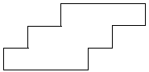

1. **Determina cuál de los siguientes cuadrados no está dividido en cuatro partes iguales:**



**19. Compara las siguientes fracciones y escriba el signo menor (<) o mayor (>) correspondiente**



**20. Resuelve**

**1.  2.  3.  4. **

**5.  6.  7.  8.**

**21. Realiza las sumas indicadas**

**a.  b.  c.  d. **

**e.  f.  g.  h. **

**22. Resta las siguientes fracciones:**

**1.  2.  3.  4. **

**5.  6.  7.  8.**

**23. Realiza las multiplicaciones**

**a. b. c. d.**

**24. Realiza las siguientes divisiones entre fracciones:**

**a. b. c. d.**

**25. Utilizando las propiedades de la potenciación y radicación de números racionales resuelve:**

a. b. c. d.

**26. Resuelve**

**a. (5 / 3) 2 · (5 / 3) 3 · (5 / 3) 7 = b. (3 / 7) 5 = c. (2 / 5) 7 =d. {5 / 9 5} 9 =**

**27. ¿Qué fracción representan las pizzas que no se consumieron en el grafico mostrado?**

**28. Resuelva las siguientes operaciones con Racionales:**

|  |  |  |  |
| --- | --- | --- | --- |
| . |  |  |  |

**29. Expresa el resultado como potencia única:**

**a. b. c. d.**

**30. Aplica la propiedad de la potenciación y resuelve**

**a. b. c. d.**